FILTROS

Filtros lineares

Filtro Passa-Baixa
Os filtros de passa-baixa atenuam as componentes da imagem de alta freqüência (considerando-se o domínio de Fourier) mantendo inalterados os componentes de baixa freqüência. Quer dizer, deixam passar as baixas freqüências. Componentes de alta freqüência ocorrem quando se tem uma variação espacial brusca dos níveis de cinza como é o caso de ruídos e contornos entre fases distintas da imagem. O efeito de aplicação de um filtro de passa-baixa é o de suavizamento (uniformização) dos níveis de cinza de uma imagem.
Um modelo de filtro de passa-baixa consiste na função Gaussiana, contudo o aspecto fundamental de um tal filtro é que todos os seus coeficientes sejam positivos, Gonzales e Woods (1992). Ainda, o mais simples é que todos os coeficientes sejam iguais a 1, o denominado filtro da média. Para que a resposta do filtro seja mantida na mesma escala de níveis de cinza que a da imagem original, o resultado de aplicação do filtro deve ser dividido por n² para uma máscara de tamanho nxn.
Na figura são mostrados exemplos de máscaras de tamanhos 3x3 e 5x5.
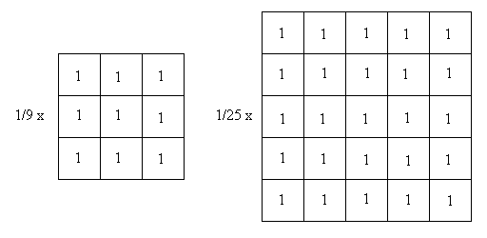

Figura : Máscaras para filtros passa-baixa 3x3 e 5x5

Filtro Passa Banda

O filtro da média apresenta como limitação, nos casos onde o objetivo é a remoção de ruídos, a sua incapacidade de preservar contornos (bordas) dos objetos bem como detalhes finos. Nestes casos é mais adequada a utilização de um filtro de mediana, um filtro não-linear, onde o valor do pixel central da máscara é transformado pela mediana dos pixels da vizinhança. A mediana m de um conjunto de n elementos ordenados é o valor tal que metade dos n elementos do conjunto apresentem valores inferiores m e a outra metade valores superiores a m. Assim, se n é ímpar a mediana é o valor central do conjunto ordenado. Quando n é par a mediana é tomada como a média aritmética dos dois elementos no conjunto ordenado mais próximos ao centro.
Na Figura mostra-se um exemplo esquemático de aplicação do filtro de mediana: o pixel em análise tem valor de nível de cinza 251 sendo modificado para o valor 20, a mediana da vizinhança 3x3.

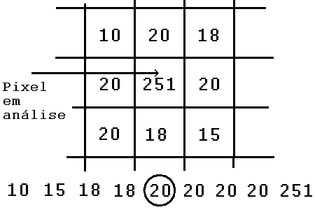

Figura : Aplicação do filtro de mediana

Filtro Passa-Alta

Os filtros passa-alta são usados para o realce de detalhes finos e de contornos dos objetos da imagem. A resposta de um filtro passa-alta deve ser que a sua máscara associada apresente pesos positivos nas proximidades de seu centro e negativos longe dele. Na Figura 3.9 mostra-se a máscara de um passa-alta usual. Note-se que a soma algébrica dos seus coeficientes é nula e desta forma quando aplicado a regiões homogêneas da imagem responderá com valor nulo ou muito baixo, coerente com a filtragem passa-alta.

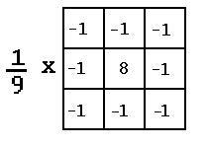
Figura : Máscara 3x3 de um modelo usual de filtro passa-alto

Realce por Diferenciação

A diferenciação tem como efeito enfatizar os componentes de alta freqüência (detalhes finos e contornos) presentes na imagem. Em processamento de imagens um dos operadores mais usuais de diferenciação é o gradiente.
Para o cálculo do gradiente em imagens digitais usam-se várias aproximações sendo o Operador de Sobel um dos mais importantes. Dada uma imagem Im(i,j) a aproximação de Sobel para o gradiente é dada por:

onde os níveis de cinza c₁, ..., c₉ estão posicionados como na convenção da Figura . O pixel central, com nível de cinza c₅ será modificado de acordo com a Equação . São usadas duas máscaras para a representação desta Equação, que são mostradas nas Figuras , (b) e (c), associadas aos dois termos (módulos) do lado direito da Equação

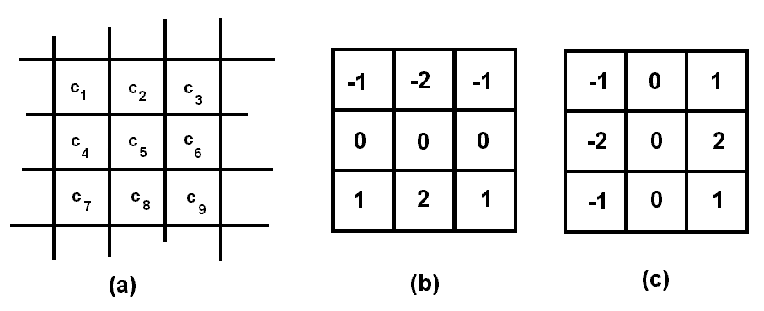

Figura : Máscaras para o Operador de Sobel

Filtros não lineares

Este método é particularmente efetivo quando a imagem apresenta padrão de ruído com fortes componentes de ponto e se deseja preservar arestas

